Саморегулируемая организация
Ассоциация
«КубаньСтройИзыскания»

СТАНДАРТ ОРГАНИЗАЦИИ

ГРУНТЫ

Отбор монолитов просадочных грунтов из дудок
вдавливаемым боковым грунтоносом ГБМ-1

СТО 60284311-007-2018

Первая редакция

Краснодар
2018
Предисловие

Цели и принципы стандартизации в Российской Федерации установлены Федеральным законом от 27 декабря 2002 г. № 184-ФЗ «О техническом регулировании» и Федеральным законом от 1 мая 2007 г. № 65-ФЗ «О внесении изменений в Федеральный закон «О техническом регулировании», а правила применения Стандарта организации установлены ГОСТ Р 1.4-2004 Стандартизация в Российской Федерации. Стандарты организаций. Общие положения.

Сведения о стандарте

1 РАЗРАБОТАН авторским коллективом – кандидатом технических наук, доцентом кафедры Кадастра и геоинженерии Кубанского государственного технологического университета В.В. Денисенко и кандидатом технических наук, профессором кафедры Оснований и фундаментов Кубанского государственного аграрного университета П.А. Ляшенко.

2 ВНЕСЕН ООО «КраснодарТИСИЗ», Советом саморегулируемой организации Ассоциация «КубаньСтройИзыскания».

3 УТВЕРЖДЁН И ВВЕДЁН В ДЕЙСТВИЕ Протоколом общего собрания СРО Ассоциация «КубаньСтройИзыскания» № 1 от 14 февраля 2018 года.

4 Введен ВПЕРВЫЕ

В настоящем стандарте использованы изобретения Российской Федерации №№ 985737, 1084250, 1188240 и 2174597. Авторы изобретений – Денисенко В.В. и Ляшенко П.А.
Информация об изменениях к настоящему стандарту, его пересмотре (замене) или отмене размещается в информационной системе общего пользования на официальном сайте СРО Ассоциация «КубаньСтройИзыскания» www.kubstriz.ru и направляется каждому члену СРО Ассоциация «КубаньСтройИзыскания» посредством почтовой, факсимильной или электронной связи.

Настоящий стандарт не может быть полностью или частично воспроизведен, тиражирован и распространен в качестве официального издания без разрешения СРО Ассоциация «КубаньСтройИзыскания».
Введение

Современные тенденции научно-технического прогресса в инженерных изысканиях заключаются в повышении достоверности и точности результатов, сокращении сроков изысканий, автоматизации и механизации работ, сокращении доли ручного труда [1].
Достоверность результатов лабораторных определений физико-механических свойств грунтов зависит от степени сохранности природного сложения грунтов в отобранных монолитах. Чем выше степень сохранности природного сложения грунтов в отобранных монолитах, тем достовернее будут результаты лабораторных определений.
Для отбора монолитов грунтов создано большое количество различных обуривающих, забивных, вибрационных и вдавливаемых грунтоносов [2]. Однако в отечественной и зарубежной практике отбор монолитов грунтов осуществляют главным образом вдавливаемыми грунтоносами (до 95 %) [3] потому, что обуривающие, забивные и вибрационные грунтоносы не надёжны в работе и не гарантируют сохранение природного сложения грунтов в отбираемых монолитах. Но существующие вдавливаемые грунтоносы имеют конструктивные и технологические недостатки, из-за которых не всегда удовлетворяют требованиям к качеству отбора монолитов грунтов, в частности, просадочных грунтов [4-15], у которых значительно уменьшается их пористость и просадочность.
Для обеспечения сохранности природного сложения просадочных грунтов в монолитах для зданий и сооружений повышенного уровня ответственности их отбор производят из открытых горных выработок (шурфов, дудок и т.п.) вручную. Такой способ отбора монолитов грунтов считается эталонным, но представляет собой трудоёмкую операцию, требующую значительных материальных и физических затрат, а также мастерства рабочего. При этом рабочий должен спускаться в выработку, а для его безопасности выработка должна оборудоваться специальной крепью стенок, спуско-подъёмным приспособлением и принудительной вентиляцией.
В связи с тем, что просадочные грунты занимают значительную часть территории России и в возрастающих масштабах используются в качестве оснований зданий и сооружений [16], проблема отбора монолитов просадочных грунтов с сохранением природного сложения является весьма актуальной, а работы по совершенствованию техники и технологии отбора монолитов грунтов вдавливаемыми грунтоносами представляют большой практический интерес.
В настоящем стандарте приведены технология отбора монолитов просадочных грунтов вдавливаемым боковым грунтоносом ГБМ-1 и его конструкция, разработанные на основе результатов многолетней работы авторов по совершенствованию техники и технологии отбора монолитов просадочных грунтов вдавливаемыми грунтоносами [17-31].
Испытаниями установлено [21-30], что боковой грунтонос ГБМ-1:
- обеспечивает сохранность природного сложения просадочных грунтов в отбираемых монолитах (коэффициент корреляции по плотности скелета грунтов с монолитами, отобранными эталонным способом вручную, составил 0,954) и может использоваться в качестве эталона при исследовании физико-механических свойств просадочных и непросадочных грунтов для зданий и сооружений повышенного уровня ответственности;
- позволяет отбирать монолиты грунтов с глубины дудки до 20 м и по несколько монолитов с одной глубины (до 12 шт.);
- исключает спуск рабочего в дудку, использование крепи стенок и принудительной вентиляции дудок;
- сокращает проходческие работы в каждой дудке на 1 м, необходимый при отборе монолитов вручную для нормального положения рабочего на забое дудки;
- отбирает монолиты объемом, позволяющим проводить полный комплекс лабораторных определений физико-механических свойств грунтов;
- повышает в 4-6 раз производительность отбора монолитов грунтов из дудок по сравнению с отбором вручную;
- развивает значительные вдавливающие усилия (до 120 кН) и равномерную скорость вдавливания грунтоприёмной гильзы при малом расходе мощности внешнего привода;
- надежен, прост и удобен в эксплуатации, не требует высокой квалификации обслуживающего персонала.

СТАНДАРТ ОРГАНИЗАЦИИ
ГРУНТЫ
Отбор монолитов просадочных грунтов из дудок
вдавливаемым боковым грунтоносом ГБМ-1

Дата введения – 2018-02-14

Область применения

1.1 Настоящий стандарт распространяется на отбор монолитов просадочных грунтов ненарушенного природного сложения полутвердой и тугопластичной консистенции из дудок вдавливаемым боковым грунтоносом ГБМ-1 для зданий и сооружений повышенного уровня ответственности и устанавливает технологию отбора монолитов грунта из дудок с его помощью.
1.2 Настоящий стандарт может применяться для отбора монолитов песчаных, пылеватых и глинистых непросадочных грунтов и глин ненарушенного природного и нарушенного сложения полутвердой и тугопластичной консистенции из дудок вдавливаемым боковым грунтоносом ГБМ-1.

2 Нормативные ссылки

В настоящем стандарте использованы ссылки на следующие стандарты:
ГОСТ 5180–2015 Грунты. Методы лабораторного определения физических характеристик
ГОСТ 12071–2014 Грунты. Отбор, упаковка, транспортирование и хранение образцов
ГОСТ 12248–2010 Грунты. Методы лабораторного определения характеристик прочности и деформируемости
ГОСТ 12536–2014 Грунты. Методы лабораторного определения гранулометрического (зернового) и микроагрегатного состава
ГОСТ 22733–2016 Грунты. Метод лабораторного определения максимальной плотности
ГОСТ 23161–2012 Грунты. Метод лабораторного определения характеристик просадочности
ГОСТ 23740–2016 Грунты. Методы определения содержания органических веществ
ГОСТ 25100–2011 Грунты. Классификация
ГОСТ 30416–2012 Грунты. Лабораторные испытания. Общие положения

П р и м е ч а н и е – При пользовании настоящим стандартом целесообразно проверить действие ссылочных стандартов и сводов правил в информационной системе общего пользования – на официальном сайте национального органа Российской Федерации по стандартизации в сети Интернет или по ежегодно издаваемому информационному указателю «Национальные стандарты», который опубликован по состоянию на 1 января текущего года, и по выпускам ежемесячно издаваемого информационного указателя «Национальные стандарты» на текущий год. Если заменен ссылочный документ, на который дана недатированная ссылка, то рекомендуется использовать действующую версию этого документа с учетом всех внесенных в данную версию изменений. Если заменен ссылочный документ, на который дана датированная ссылка, то рекомендуется использовать версию этого документа с указанным выше годом утверждения (принятия). Если после утверждения настоящего стандарта ссылочный документ, на который дана датированная ссылка, внесено изменение, затрагивающее положение, на которое дана ссылка, то это положение рекомендуется применять без учета данного изменения. Если ссылочный документ отменен без замены, то положение, в котором дана ссылка на него, рекомендуется применять в части, не затрагивающей эту ссылку.

3 Термины и определения

В настоящем стандарте применены термины и определения по стандартам, приведенным в разделе 2 «Нормативные ссылки», а также следующие термины с соответствующими определениями:
Боковой грунтонос ГБМ-1 – устройство для механизированного отбора монолитов просадочных и непросадочных грунтов из стенок дудок методом вдавливания;
Вдавливаемый грунтонос – устройство для отбора монолитов грунта путем вдавливания в грунтовый массив без вибрации, ударов и вращения;
Дудка – колодцеобразная вертикальная горная выработка (шурф) круглого сечения диаметром 0,8-1,0 м, пройденная с поверхности грунтового массива с помощью бурового станка;
Монолит грунта – объем грунта определенной формы, в котором при отборе из грунтового массива сохранены природное сложение и влажность грунта;
Образец грунта нарушенного сложения – объем грунта, в котором при отборе из грунтового массива изменились природное сложение и (или) влажность грунта;
Просадочный грунт – недоуплотненный структурно-неустойчивый грунт с быстро протекающими значительными осадками (просадками) под действием сжимающей нагрузки, соответствующей весу вышележащей толщи грунта, при замачивании водой.

4 Отбор монолитов просадочных грунтов из дудок вдавливаемым боковым грунтоносом

4.1 Отбор монолитов грунта осуществляют для описания грунтов и определения их свойств в лабораторных условиях согласно ГОСТ 5180, ГОСТ 12248, ГОСТ 12536, ГОСТ 22733, ГОСТ 23161, ГОСТ 23740, ГОСТ 24143, ГОСТ 30416.
Монолиты грунта должны иметь объем достаточный для определения полного или планируемого комплекса физико-механических свойств грунтов.
4.2 Отбор монолитов грунта осуществляют боковым грунтоносом ГБМ-1 из стенок дудок путём вдавливания его грунтоприёмной гильзы в грунтовый массив. При этом режущее лезвие башмака грунтоприёмной гильзы вырезает из грунтового массива монолит грунта, а наружная конусная поверхность башмака расклинивает и вдавливает лишний грунт в стороны.
4.3 На поверхности устья дудки, из которой необходимо произвести отбор монолитов грунта, размещают доску-подставку и ставят на нее боковой грунтонос.
4.4 В боковом грунтоносе устанавливают и закрепляют на силовой траверсе с помощью байонетного соединения грунтоприёмную гильзу с соответствующим размером диаметра входного отверстия в зависимости от разновидности отбираемых грунтов:
- для отбора монолитов просадочных, песчаных, пылеватых и глинистых непросадочных грунтов – с диаметром входного отверстия d = 205 мм, т.е. на 3 мм меньше внутреннего диаметра корпуса грунтоприёмной гильзы;
- для отбора монолитов глин – с диаметром входного отверстия d = 203,5 мм, т.е. на 4,5 мм меньше внутреннего диаметра корпуса грунтоприёмной гильзы.
Закрепление грунтоприёмной гильзы производят с помощью монтажного ключа. Для этого направляющие пальцы монтажного ключа вводят в радиальные отверстия башмака и поворачивают монтажный ключ по часовой стрелки до упора.
4.5 Проверяют надежность крепления грунтоприёмной гильзы на силовой траверсе бокового грунтоноса и смазывают внутреннюю поверхность башмака грунтоприёмной гильзы любой консистентной смазкой.
4.6 На приводной вал бокового грунтоноса устанавливают и закрепляют упругую муфту.
4.7 К грузовым петлям бокового грунтоноса подсоединяют грузовое приспособление длинными тягами со стороны выхода грунтоприёмной гильзы.
Регулировкой длины тяг грузового приспособления устанавливают равновесие бокового грунтоноса в подвешенном состоянии.
Грузовое приспособление соединяют с тросом лебедки буровой установки, который пропускают над вращателем буровой установки так, чтобы при выведении вращателя в рабочее положение трос не касался его корпуса.
4.8 Рычаги защелок фиксаторов положения бокового грунтоноса в дудке устанавливают вертикально, при этом фиксаторы автоматически выходят в рабочее (горизонтальное) положение.
4.9 Убирают с поверхности устья дудки доску-подставку, к упругой муфте подсоединяют первое звено буровой штанги и боковой грунтонос на тросе лебедки буровой установки опускают в дудку на нужную глубину.
По мере спуска бокового грунтоноса в дудку буровую штангу наращивают очередными звеньями.
При спуске бокового грунтоноса в дудку трос лебедки буровой установки пропускают над её вращателем, таким образом, чтобы при выведении вращателя в рабочее положение трос не касался его корпуса. При необходимости на мачте буровой установки в зоне размещения вращателя устанавливают направляющий блок.
4.10 Спуск бокового грунтоноса в дудку производят сначала ниже проектной глубины отбора монолита грунта на 6-9 см, а затем боковой грунтонос приподнимают на проектный уровень. При спуске бокового грунтоноса в дудку фиксаторы положения бокового грунтоноса в дудке отклоняются стенками дудки в направлении, противоположном направлению спуска бокового грунтоноса, и скользят по стенкам дудки, а при поднятии – занимают горизонтальное положение и внедряются в стенки дудки, и т.о. фиксируют положение бокового грунтоноса в дудке и предотвращают его прокручивание в дудке в начальный момент выдвижения грунтоприёмной гильзы.
4.11 Буровую штангу соединяют с вращателем буровой установки и включают вращатель буровой установки на малой скорости вращения буровой штанги – не более 70 об/мин, чтобы не допускать возникновение больших вибраций буровой штанги. Вращение буровой штанги через упругою муфту передается приводному валу вдавливающего механизма бокового грунтоноса, которым преобразуется в поступательное движение грунтоприёмной гильзы. При этом происходит выдвижение грунтоприёмной гильзы из корпуса и вдавливание ее в стенку дудки.
После незначительного выхода грунтоприёмной гильзы из корпуса бокового грунтоноса (в среднем на 50 мм) и закрепления бокового грунтоноса в дудке, вращатель буровой установки останавливают.
Трос лебедки буровой установки ослабляют, отводят от буровой штанги к вышке буровой установки в правую сторону от вращателя и закрепляют в этом положении.
4.12 Между полумуфтами упругой муфты устанавливают зазор до 1,5-2,5 см для отключения грузового стержня и исключения жесткой связи буровой штанги с боковым грунтоносом с целью предотвращения распространения вибрации от буровой установки и буровой штанги на боковой грунтонос. Для этого буровую штангу приподнимают до легкого натяжения грузового стержня упругой муфты, а затем приспускают на 2,0-2,5 см.
4.13 Включают вращатель буровой установки и производят непрерывное и равномерное без остановок вдавливание грунтоприёмной гильзы в стенку дудки до полного выхода грунтоприёмной гильзы из корпуса бокового грунтоноса.
Вдавливание грунтоприёмной гильзы в стенку дудки производят при наименьшей скорости вращения буровой штанги – не более 70 об/мин, чтобы не допускать возникновение больших вибраций буровой штанги.
В процессе вдавливания грунтоприёмной гильзы в стенку дудки ее башмак вырезает в грунтовом массиве монолит грунта, который поступает в полость грунтоприёмной гильзы. При этом конусным штырем, находящимся в верхней части башмака грунтоприёмной гильзы, на верхней поверхности монолита грунта наносится продольная борозда, обозначающая верх монолита грунта, а плоским ножом, находящимся в нижней части башмака грунтоприёмной гильзы, на нижней поверхности срезается продольная плоскость шириной 120 мм, обозначающая низ монолита грунта и обеспечивающая ему устойчивое положение и предотвращение повреждения при транспортировке, хранении и разделке в грунтоведческой лаборатории.
В крайнем выдвинутом положении грунтоприёмной гильзы срабатывает выключатель вдавливающего механизма бокового грунтоноса и перемещение грунтоприёмной гильзы автоматически отключается. В этот момент вдавливающий механизм бокового грунтоноса издает щелки, хорошо слышимые на поверхности дудки и служащие сигналом для остановки вращателя буровой установки.
4.14 Вдавленную в стенку дудки грунтоприёмную гильзу оставляют в покое на 1,5-2 мин. За это время монолит грунта, освобожденный от давления грунтового массива, немного разуплотняется и более плотно прилегает к поверхности входного отверстия башмака грунтоприёмной гильзы, обеспечивая гарантированный отрыв монолита грунта от грунтового массива при извлечении грунтоприёмной гильзы из стенки дудки.
4.15 Реверсируют направление вращения буровой штанги и включают вращатель буровой установки. При этом происходит извлечение грунтоприёмной гильзы из стенки дудки, отрыв монолита грунта от грунтового массива и введение грунтоприёмной гильзы с монолитом грунта в корпус бокового грунтоноса.
Извлечение грунтоприёмной гильзы из стенки дудки производят при наименьшей скорости вращения буровой штанги – не более 70 об/мин, чтобы не допускать возникновения больших вибраций буровой штанги и сотрясения грунтоприёмной гильзы с монолитом грунта.
После полного введения грунтоприёмной гильзы с монолитом грунта в корпус бокового грунтоноса срабатывает выключатель вдавливающего механизма бокового грунтоноса и перемещение грунтоприёмной гильзы автоматически отключается. В этот момент вдавливающий механизм бокового грунтоноса издает щелки, хорошо слышимые на поверхности дудки и служащие сигналом для остановки вращателя буровой установки.
4.16 Трос лебедки буровой установки освобождают от закрепления в отведенном к вышке буровой установки положении и натягивают до состояния, когда боковой грунтонос окажется подвешенным на нем.
4.17 Буровую штангу отсоединяют от вращателя буровой установки и боковой грунтонос на тросе лебедки буровой установки поднимают на поверхность дудки. По мере подъема бокового грунтоноса поочередно отсоединяются звенья буровой штанги.
4.18 Боковой грунтонос приподнимают несколько выше устья дудки, а на поверхности устья дудки кладут доску-подставку и опускают на нее боковой грунтонос.
4.19 Со стороны башмака грунтоприёмной гильзы срезают с монолита грунт до освобождения радиальных отверстий башмака грунтоприёмной гильзы.
В радиальные отверстия башмака грунтоприёмной гильзы вводят упоры монтажного ключа и путем поворота монтажного ключа против часовой стрелки до упора отсоединяют грунтоприёмную гильзу с монолитом грунта от силовой траверсы вдавливающего механизма бокового грунтоноса, а затем осторожно извлекают грунтоприёмную гильзу с монолитом грунта из корпуса бокового грунтоноса и кладут на доску-подставку.
4.20 С помощью проталкивателя монолит грунта в грунтоприёмной гильзе перемещают от башмака к противоположному торцу грунтоприёмной гильзы.
4.21 С помощью монтажного ключа грунтоприёмную гильзу переворачивают в вертикальное положение башмаком вверх и осторожно снимают с монолита грунта.
При переворачивании грунтоприёмной гильзы монолит грунта, находящийся в грунтоприёмной гильзе, поддерживают снизу от выпадания из грунтоприёмной гильзы.
Съём грунтоприёмной гильзы с монолита грунта производят вдоль оси монолита плавно без рывков и сотрясений так, чтобы монолит грунта не отрывался от доски-подставки.
При затрудненном выходе монолита грунта из грунтоприёмной гильзы допускается его аккуратное выталкивание с помощью проталкивателя.
4.22 У монолита грунта, извлеченного из грунтоприёмной гильзы, срезают с нижнего торца не менее 8-10 см, являющихся стенкой дудки, уплотненной при ее бурении, и не менее 2-3 см – с верхнего торца.
Обрезку торцов монолита грунта производят так, чтобы длина зачищенного монолита грунта имела оптимальный размер 21-22 см, обеспечивающий получение достаточного количества грунта для проведения необходимого комплекса лабораторных испытаний.
4.23 Монолиты грунта сразу после извлечения из бокового грунтоноса герметически упаковывают вместе с этикеткой.
Кроме того у монолитов грунтов, отобранных грунтоприёмной гильзой, не имеющей плоского ножа для автоматического срезания продольной плоскости, вручную срезают продольную плоскость шириной 120 мм вдоль цилиндрической поверхности монолита грунта с противоположной стороны борозды, нанесенной конусным штырем грунтоприёмной гильзы.
4.24 Освобожденный от монолита грунта боковой грунтонос очищают от грунта, поверхность входного отверстия и режущего лезвия башмака грунтоприёмной гильзы смазывают консистентной смазкой и производят очередной отбор монолита грунта.

5 Оборудование и приспособления

5.1 Для отбора монолитов просадочного грунта из дудок используют боковой грунтонос ГБМ-1 (рисунок 1).
5.2 Боковой грунтонос ГБМ-1 [17] состоит из корпуса 11 [22, 25], грунтоприёмной гильзы 14, вдавливающего механизма и узла его автоматического отключения при крайних положениях грунтоприёмной гильзы (рисунок 1).
5.3 Вдавливающий механизм − зубчато-винтовой, состоит из силовой траверсы 18 с двумя ходовыми гайками 16, двух параллельно расположенных ходовых винтов 15, ведущей 4 и ведомой 20 звездочек цепной передачи, промежуточного вала 6, конической передачи 7 и приводного вала 10.
Узел автоматического отключения вдавливающего механизма состоит из ведущей звёздочки 4 с двухсторонней торцевой зубчатой муфтой 3 и ответных зубчатых полумуфт 2 и 5, подвижно посаженных на промежуточный вал 6 с помощью шлицевого соединения и шарнирно связанных с ограничителями 1 и 19 крайних положений грунтоприёмной гильзы 14. Торцевая зубчатая муфта 3 посажена на промежуточный вал 6 с возможностью свободного вращения без осевого смещения и находится в постоянном сопряжении с ответными подвижными зубчатыми полумуфтами 2 и 5, обеспечиваемом спиральными цилиндрическими пружинами сжатия.
5.4 Грунтоприёмная гильза 14 крепится на силовой траверсе 18 с помощью быстросъемного байонетного соединения 17.
5.5 Для компенсации перекосов и несоосности буровой штанги 8 и приводного вала 10 и предотвращения распространения вибраций от буровой штанги 8 на боковой грунтонос и отбираемый монолит грунта при передаче вращения приводному валу 10 бокового грунтоноса от внешнего привода, боковой грунтонос оснащён специальной упругой муфтой 9 [18].
5.6 Для обеспечения заданного положения бокового грунтоноса в дудке при его подъеме и спуске и предотвращения смещения бокового грунтоноса в дудке при передаче вращения приводному валу 10 на корпусе 11 установлены диаметрально расположенные фиксаторы 13 положения бокового грунтоноса в дудке [19].
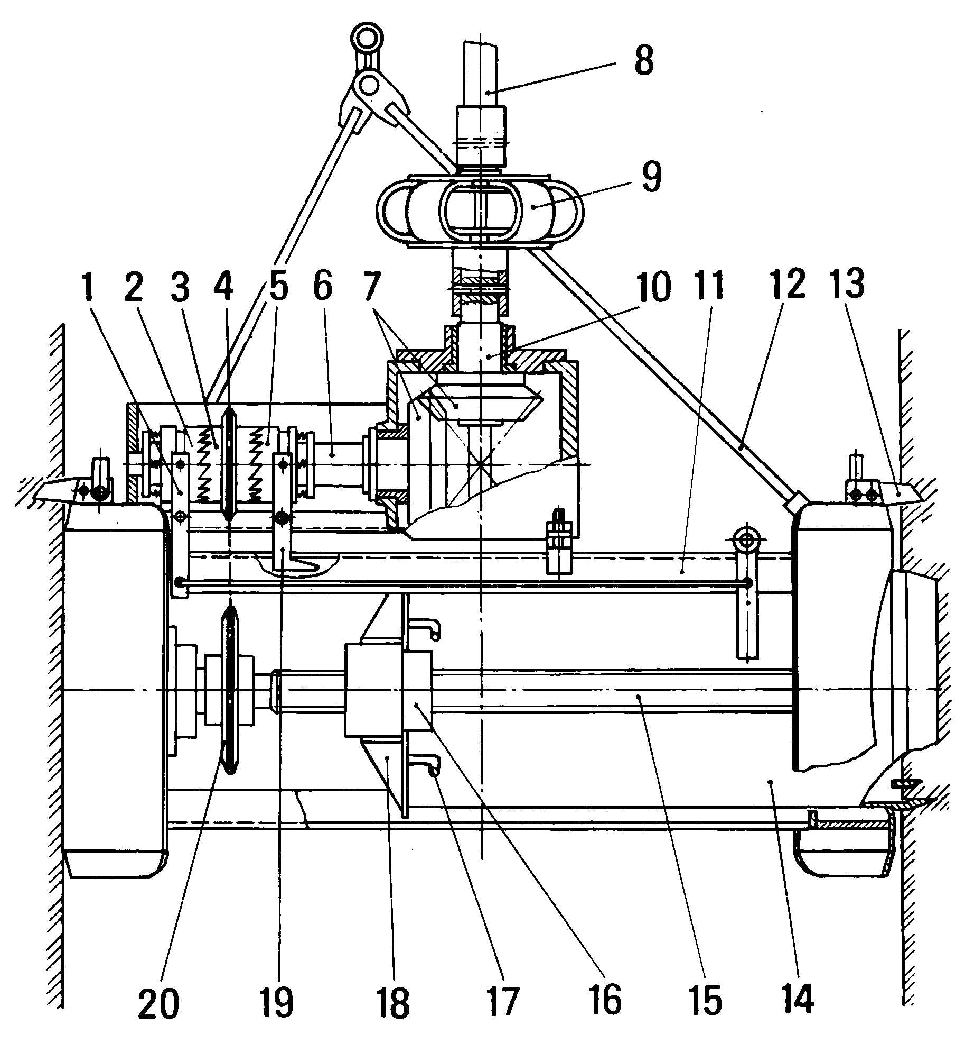
1, 19 – ограничители крайних положений грунтоприёмной гильзы; 2, 5 – ответные зубчатые полумуфты; 3 – двухсторонняя торцевая зубчатая муфта; 4 – ведущая звездочка цепной передачи;
6 – промежуточный вал; 7 – коническая передача; 8 – буровая штанга; 9 – упругая муфта;
10 – приводной вал; 11 – корпус; 12 – грузовое приспособление; 13 – фиксаторы положения бокового грунтоноса в дудке; 14 – грунтоприёмная гильза; 15 – ходовые винты (два); 16 – ходовые гайки (две);
17 – байонетное соединение; 18 – силовая траверса; 20 – ведомая звездочка цепной передачи

Рисунок 1 – Общий вид бокового грунтоноса ГБМ-1
в момент отбора монолита из стенки дудки

5.7 Для упрощения и ускорения спуска и подъёма бокового грунтоноса в дудке с одновременным наращиванием или съемом звеньев буровой штанги на корпусе 11 закреплено быстросъемное грузовое приспособление 12, обеспечивающее горизонтальное положение бокового грунтоносу в подвешенном состоянии и исключающее контакт и повреждение упругой муфты 9 буровой штангой 8.
5.8 Грунтоприёмная гильза [23] состоит из корпуса 1 и башмака 2 (рисунок 2).
Башмак 2 имеет двухступенчатую конусную наружную поверхность.
Первая ступень конусной наружной поверхности башмака 2 размещена на утонченной его части, имеющей толщину стенки S₁ = 2 мм, вторая − на утолщенной, имеет высоту в 3 раза большую высоты первой ступени и отведена от первой ступени на 25 мм. Угол заострения первой ступени δ₁ = 30°, второй − δ₂ = 25°.
Входное отверстие башмака 2 имеет диаметр d = 205 мм и высоту 5 мм, а затем расширяется на 0,5 мм (d₁ = 205,5 мм) до перехода на внутренний диаметр корпуса 1, который равен d_{К} = 208 мм.
Режущая кромка башмака 2 притуплена для повышения стойкости радиусом 0,25 мм.
Диаметр наружного выступа башмака 2 на 3 мм больше наружного диаметра корпуса 1 с составляет D_{в} = 217 мм.
Наружный выступ башмака 2 имеет обратный конус равный 30^{о}.

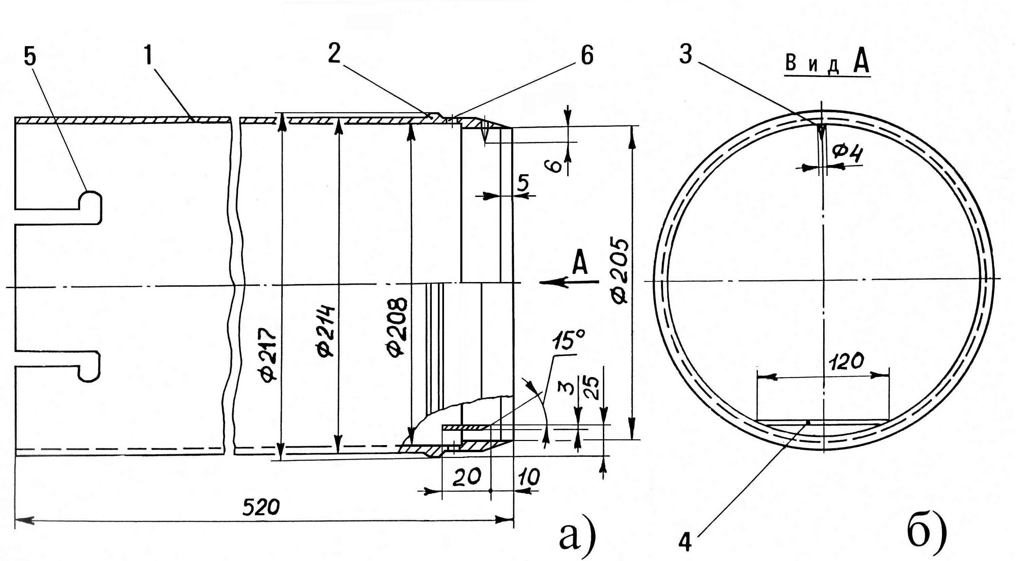
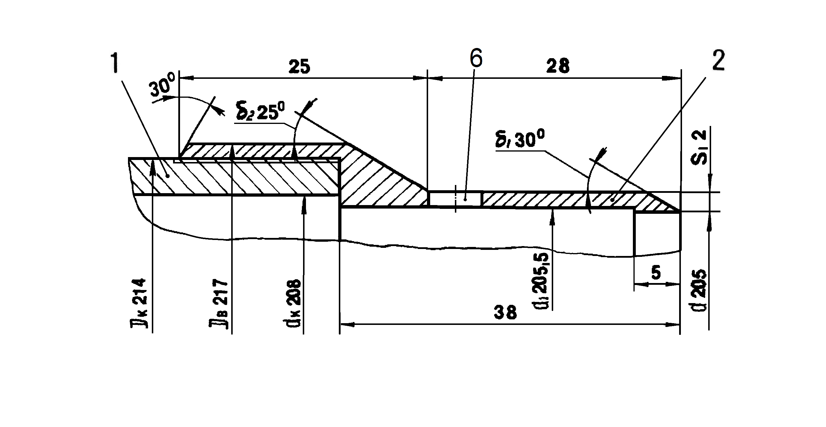
в)
1 – корпус; 2 – башмак; 3 – конусный штырь; 4 – плоский нож; 5 – байонетные пазы;
6 – радиальные отверстия

Рисунок 2 – Грунтоприёмная гильза бокового грунтоноса ГБМ-1:
а) – вид сбоку; б) – вид спереди; в) – двухступенчатая конусная наружная поверхность башмака

В верхней части входного отверстия башмака 2 вертикально установлен конусный штырь 3 диаметром 4 мм и высотой 6 мм для нанесения на отбираемых монолитах грунтов ориентирующей борозды, обозначающей верх, а в нижней − горизонтальный плоский нож 4 для срезания нижней плоскости, обеспечивающей монолитам грунтов устойчивое положение и предотвращение их повреждения при транспортировке и разделке в лаборатории. Борозда на верхней поверхности и плоскость на нижней поверхности монолитов грунтов ориентируют монолиты грунтов в соответствии с их положением в грунтовом массиве. Нож 4 имеет толщину 3 мм и режущую кромку длиной 120 мм, образованную односторонним наружным конусом равный 15°. Режущая кромка ножа притуплена для повышения стойкости радиусом 0,25 мм.
Для закрепления или отсоединения грунтоприёмной гильзы на силовой траверсе вдавливающего механизма бокового грунтоноса корпус 1 имеет байонетные пазы 5, а башмак 2 – радиальные отверстия 6 для монтажного ключа.
Выполнение конусной наружной поверхности башмака 2 двухступенчатой и уменьшение высоты его входного отверстия уменьшает зоны нарушения грунта в грунтовом массиве при вдавливании грунтоприёмной гильзы, оказывающие влияние на сохранность отбираемого монолита грунта [23-24].
Сужение входного отверстия и его высота равная 5 мм, а также наружный выступ башмака 2 исключают трение грунта по внутренней и наружной поверхностям корпуса 1 грунтоприёмной гильзы при ее вдавливании в стенку дудки, обеспечивают постоянство сопротивления грунтового массива по мере увеличения глубины вдавливания грунтоприёмной гильзы и при ее извлечении из грунтонового массива, снижают требования к мощности вдавливающего (извлекающего) механизма и к качеству механической обработки внутренней и наружной поверхностей корпуса 1 [23-24].
Обратный конус на наружном выступе башмака 2 упрощает и облегчает извлечение грунтоприёмной гильзы из грунтового массива.
Выполнение второй ступени конусной наружной поверхности башмака на утолщенной части грунтоприёмной гильзы позволяет изготавливать башмак 1 съемным (рисунок 2в) на резьбовом [26] или байонетном соединении и т.о. облегчает его ремонт или замену и увеличивает срок службы грунтоприёмной гильзы.
5.9 Упругая муфта (рисунок 3) состоит из двух полумуфт 1 и 2, соединённых между собой резинотканевыми элементами 3. Между полумуфтами размещён грузовой стержень 4, имеющий с двух сторон сферические головки 5. Грузовой стержень 4 воспринимает нагрузку от веса бокового грунтоноса при его спуске и подъеме и при этом предотвращает повреждение резинотканевых элементов 3, а при уменьшении расстояния между полумуфтами 1 и 2 исключает жесткую связь между приводным валом 6 бокового грунтоноса и буровой штангой 7 при передаче вращения приводному валу бокового грунтоноса.

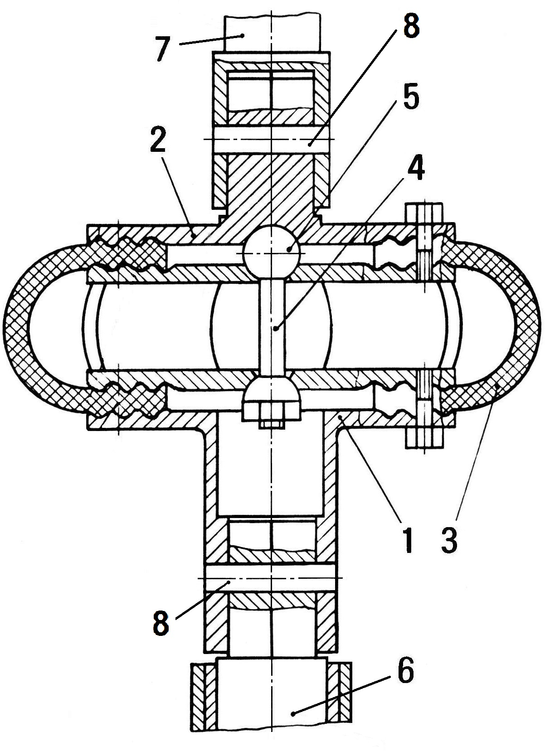  а) | 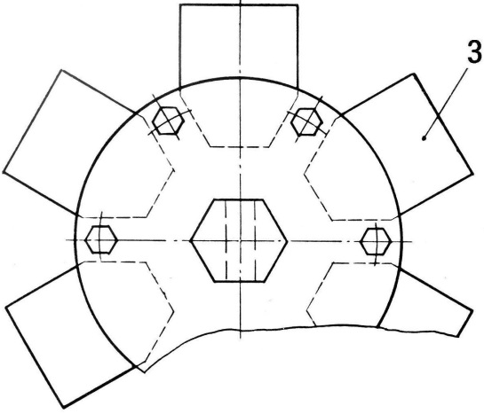  б)
1, 2 – полумуфты; 3 – резинотканевые элементы; 4 – грузовой стержень;
5 – сферические головки грузового стержня; 6 – приводной вал бокового грунтоноса;
7 – буровая штанга: 8 – быстросъемные соединительные пальцы

Рисунок 3 – Упругая муфта бокового грунтоноса ГБМ-1: а) – вид сбоку; б) – вид сверху

5.10 Каждый фиксатор положения бокового грунтоноса в дудке (рисунок 4) состоит из ножа 2 с осью 3 и радиусной запирающей канавкой 11, пружины 4 положения ножа с хвостовиками, упирающимися в поводок 10, неподвижного упора 8, оси-защелки 9 с канавкой 5 и рычагом 7 с пружиной 6 поворота оси-защелки.
Нож 2 шарнирно установлен в кронштейне 12, жестко закрепленном на корпусе 1 бокового грунтоноса. Нож 2 занимает рабочее (горизонтальное) положение в свободном состоянии и при отборе монолита из стенки дудки (рисунок 4а), при спуске или подъеме бокового грунтоноса в дудке – отклоняется вверх или вниз (рисунок 4б) и скользит по стенке дудки под действием пружины 4, для безопасной транспортировки бокового грунтоноса на дневной поверхности – утапливается в корпусе кронштейна 12 и автоматически запирается осью-защелкой 9, поворачивающейся в радиусной канавке 11 на 90° под действием пружины 6 (рисунок 4в). Поворотом рычага 7 вверх нож 2 под действие пружины 4 возвращается в рабочее положение (рисунок 4а).
5.11 Монтажный ключ для грунтоприёмной гильзы (рисунок 5) состоит из неподвижной 1 и подвижной 2 стоек, оснащенных ручками 4 и направляющими пальцами 3. Ручка неподвижной стоики имеет серьгу 7, ручка подвижной стойки – вилку 6, которые соединены между собой шарниром 8 и зафиксированы запирающей втулкой 5, прижатой к подвижной стойке 2 спиральной пружиной сжатия 9. На нижней стороне серьги 7 выполнен паз 10 для увеличения хода подвижной стойки 2.
При смещении запирающей втулки 5 в сторону пружины 9 до упора подвижная стойка 2 получает возможность поворачиваться в сторону неподвижной стойки 1 и монтажный ключ может вводиться упорами 3 в радиальные отверстия башмака грунтоприёмной гильзы.

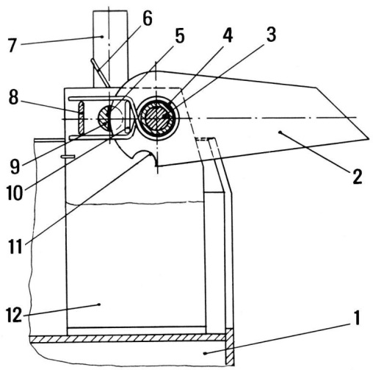  а) | 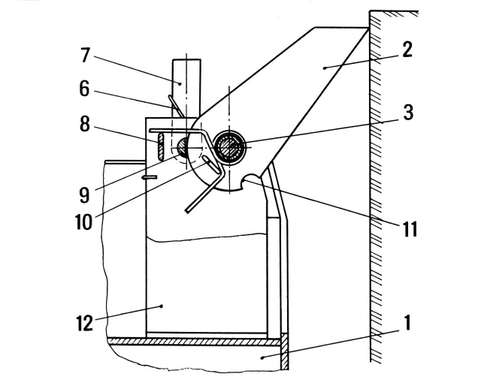  б)
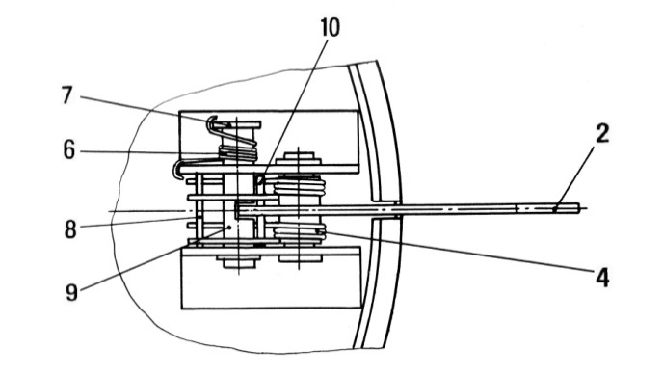 | 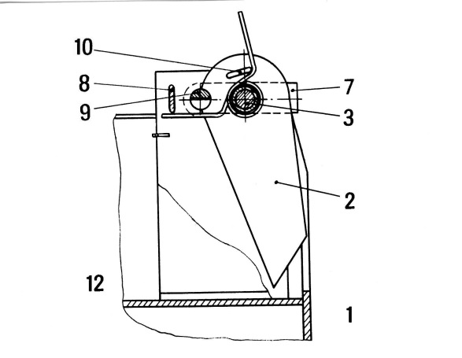  в)
1 – корпус бокового грунтоноса; 2 – нож; 3 – ось ножа; 4 – пружина положения ножа;
5 – канавка для поворота ножа; 6 – пружина поворота оси-защелки;
7 – рычаг для поворота оси-защелки; 8 – неподвижный упор; 9 – ось-защелка;
10 – поводок; 11 – радиусная запирающая канавка; 12 – кронштейн

Рисунок 4 – Фиксатор положения бокового грунтоноса ГБМ-1 в дудке:
а) – перед спуском бокового грунтоноса в дудку и во время отбора монолита (виды сбоку и сверху);
б) – во время спуска бокового грунтоноса дудку; в) – при транспортировке бокового грунтоноса

5.12 В комплект бокового грунтоноса входят две грунтоприёмные гильзы (рисунок 2) с размером входного отверстия d = 205 мм и d = 203,5 мм, грузовое приспособление (рисунок 1), упругая муфта (рисунок 3), монтажный ключ (рисунок 5), доска-подставка (приспособление для упрощения вспомогательных опреаций) и проталкиватель (приспособление для перемещения монолита грунта в грунтоприёмной гильзе).
Проталкиватель представляет собой диск диаметром 200 мм с перпендикулярно закрепленным штоком с одной стороны и поролоновой прокладкой с другой стороны.
Доска-подставка представляет собой деревянный щит размерами 1000^{х}500 мм.
5.13 Технические характеристики бокового грунтоноса ГБМ-1 приведены в таблице 1.
Таблица 1 – Технические характеристики бокового грунтоноса ГБМ-1

Показатели | Значения
Размеры отбираемых монолитов, мм  - диаметр  - длина (максимальная) | 205  390
Привод вдавливающего механизма бокового грунтоноса | внешний от буровой установки
Усилия, развиваемые при вдавливании  или извлечении грунтоприёмной гильзы, кН (т) | 120 (12)
Максимальный потребляемый крутящий  момент внешнего привода, Н∙м (кг∙м) | 260 (26)
Управление работой бокового грунтоноса | с пульта бурильщика
Отключение вдавливающего механизма бокового грунтоноса при крайних положениях грунтоприёмной гильзы | автоматическое
Габаритные размеры, мм | 780^{х}480^{х}600
Масса, кг | 76

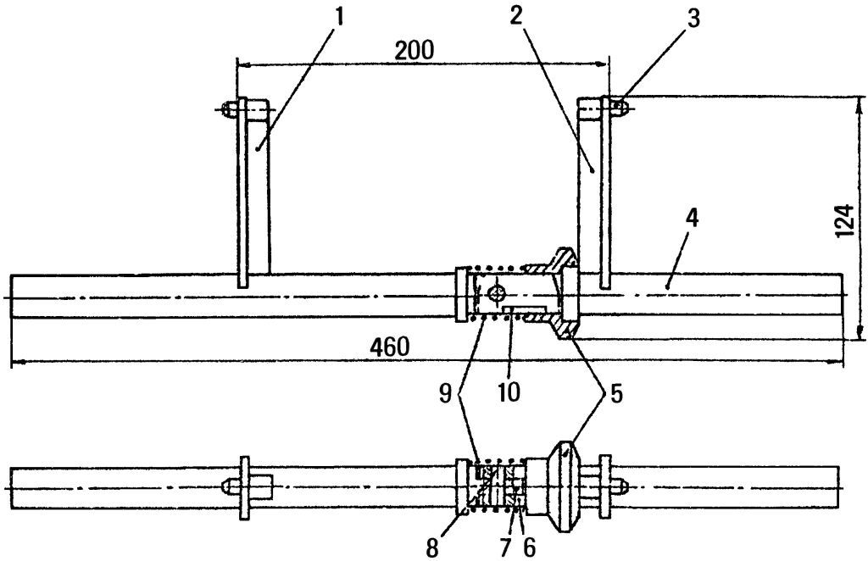
1 – неподвижная стойка; 2 – подвижная стойка; 3 – упоры; 4 – ручки; 5 – запирающая втулка;
6 – вилка неподвижной стойки; 7 – серьга неподвижной стойки; 8 – шарнир;
9 – спиральная пружина сжатия; 10 – паз для увеличения хода подвижной стойки

Рисунок 5 – Монтажный ключ для закрепления или снятия
грунтоприёмной гильзы бокового грунтоноса ГБМ-1

6 Упаковка монолитов

6.1 Отобранные монолиты грунта герметически упаковывают в соответствии с требованиями ГОСТ 12071 и отправляют на испытания в грунтоведческую лабораторию.
6.2 Упаковку монолитов грунта производят вместе с этикеткой, оформленной и содержащей сведения о монолите в соответствии с требованиями ГОСТ 12071.
Этикетку укладывают на верхнюю поверхность монолита грунта, отмеченную бороздой. Борозда на верхней поверхности и плоскость на нижней поверхности монолита грунта (рисунок 6а) являются ориентиром положения монолита в грунтовом массиве.

7 Транспортирование, хранение и разделка монолитов

7.1 Транспортирование и хранение монолитов грунта производят в соответствии с требованиями ГОСТ 12071.
7.2 Монолиты грунта при транспортировке, хранении и разделке не должны подвергаться резким динамическим и температурным воздействиям.
7.3 Монолиты грунта должны транспортироваться, храниться, разделываться и испытываться в грунтоведческой лаборатории в горизонтальном положении на плоскости шириной 120 мм, являющейся низом монолита (рисунок 6а).
7.4 Отбор образцов грунта из монолитов в рабочие кольца лабораторных приборов должен производиться в соответствии со схемой, приведенной на рисунках 6б и 6в, обеспечивающей отбор образцов грунта в 4 кольца компрессионных и 4 кольца сдвиговых приборов.

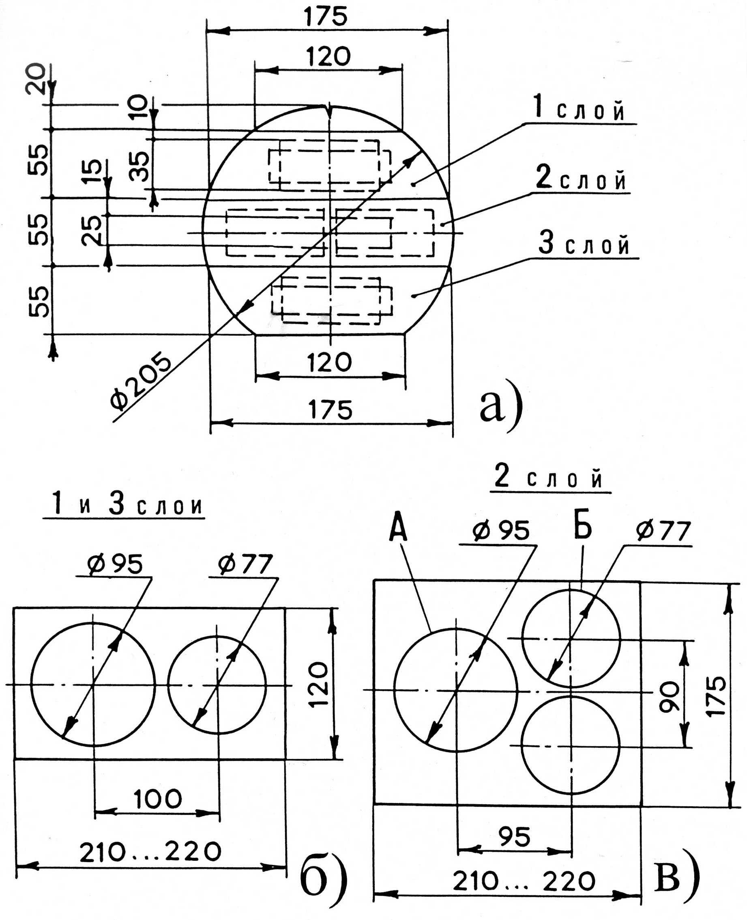
Рисунок 6 – Схема размещения рабочих колец компрессионных (А)
и срезных (Б) приборов в слоях монолита грунта:
а) – в поперечном сечении; б) – в 1 и 3 горизонтальных слоях; в) – во 2 горизонтальном слое

8 Уход за боковым грунтоносом

8.1 После окончания работы боковым грунтоносом все его поверхности должны быть очищены от грунта, а поверхности башмака грунтоприёмной гильзы смазаны консистентной смазкой.
8.2 При хранении и транспортировке бокового грунтоноса башмак грунтоприёмной гильзы и ходовые винты должны быть защищены от механических повреждений, влаги и грязи.
8.3 Для надежной работы бокового грунтоноса необходимо следить за состоянием режущего лезвия, за состоянием и формой входного отверстия башмака грунтоприёмной гильзы и за состоянием байонетного соединения:
- режущее лезвие башмака должно быть всегда заостренным. Вмятины на режущем лезвии не допускаются;
- отклонение входного отверстия башмака от цилиндрической формы не допускается;
- поверхность входного отверстия башмака не должна иметь следов коррозии, раковин и царапин;
- байонетное соединение должно надежно скреплять грунтоприёмную гильзу с силовой траверсой без люфтов.
8.4 Уход за боковым грунтоносом и смазка его рабочих узлов и деталей должны производиться в соответствии с его инструкцией по эксплуатации.
Библиография

[1] Акинфиев С.А., Амарян Л.С., Трофименков Ю.Г. Проблемы совершенствования оборудования, приборов и организации инженерно-геологических изысканий // Теоретические и методические проблемы повышения качества и эффективности инженерно-геологических изысканий. Тема V. Проблемы совершенствования оборудования, приборов и организации инженерно-геологических изысканий / Тезисы докладов Всесоюзной конференции, г. Ростов-на-Дону. – 1980. – С. 3-21.
[2] Денисенко В.В. Анализ методики и техники отбора монолитов грунтов // Научные труды Кубанского государственного технологического университета, 2015, № 5. – С. 154-174. – URL: http://ntk.kubstu.ru/file/429.
[3] Малышев М.В., Амарян Л.С., Васильев А.В. Методика и техника отбора образцов связных грунтов // Основания, фундаменты и механика грунтов, 1982, № 2. – С. 29-30.
[4] Краснопольская Н.А. К вопросу об отборе проб макропористых лессовидных грунтов грунтоносом // Работы кафедры строительной конструкции / Труды Новочеркасского политехнического ин-та, том 147. – Новочеркасск, 1963. – C. 61-66.
[5] Материалы к совещанию по методике и технике отбора монолитов горных пород при инженерно-геологических исследованиях (Белгород, 31 мая-4 июня 1966 г.). – М.: Изд-во ВСЕГИНГЕО, 1966. – 160 с.
[6] Васильев А.В. Отбор проб горных пород при инженерно-геологических исследованиях. – М.: Недра, 1970. – 72 с.
[7] Основные методические положения по отбору инженерно-геологических проб горных пород (Утверждены протоколом 19-го заседания Постоянной комиссии СЭВ по геологии, 6-12 октября 1970 г., г. Стары Смоковец в ЧССР). – М.: Изд-во ВСЕГИНГЕО, 1971. – 40 с.
[8] Ребрик Б.М., Цынский Б.В., Покровский И.Б. и др. Сопоставление физико-механических свойств лессовых грунтов в монолитах, отобранных различными способами // Вопросы техники инженерных изысканий / Труды ПНИИИСа, том XIV. – М., 1971. – С. 61-70.
[9] Вопросы методики и техники отбора монолитов из буровых скважин при инженерно-геологических изысканиях / Труды ПНИИИСа, том IX. – М., 1971. – 156 с.
[10] Тычина Н.И. Исследования изменения сложения грунта в монолитах при отборе их грунтоносами // Вопросы методики и техники инженерных изысканий в строительстве / Труды ПНИИИСа, том 3. – М., 1970. – С. 173-189.
[11] Тычина Н.И. Исследования влияния конструкций грунтоносов и способов их погружения на свойства грунтов в монолитах, отбираемых из буровых скважин: афтореф. дис. канд. техн. наук. – М.: Изд-во ПНИИИС, 1971. – 22 с.
[12] Егоров С.Н., Сергеева И.Н., Страхова Е.Н. К вопросу о влиянии способа отбора монолитов просадочных грунтов на их сжимаемость и относительную просадочность // Вопросы инженерной геологии, проектирования и строительства оснований и фундаментов в Нижнем Поволжье / Тезисы докладов и научных сообщений конференции. – Волгоград, 1973. – С. 65-68.
[13] Биневич Б.А. О нарушении структуры лёссового грунта при отборе монолитов грунтоносами вдавливанием и "свободным падением" // Вопросы инженерной геологии и геофизики при изысканиях железных и автомобильных дорог / Труды ЦИНИСа. – М., 1981. – С. 21-27.
[14] Методические рекомендации по опробованию лёссовых грунтов. – М.: Изд-во ЦНИИС, 1982. – 87 с.
[15] Биневич Б.А. Методика ускоренного инженерно-геологического опробования лессовых пород: автореф. дис. канд. техн. наук. – М., ПНИИИС, 1986. – 27 с.
[16] Егоров С.Н. Особенности инженерно-геологических исследований просадочных и набухающих грунтов // Вопросы устройства оснований и фундаментов в Волгоградской области. – Волгоград, 1968.
[17] Авт. св. СССР № 985737 G01N 1/04, Е21B 49/06. Боковой грунтонос / Денисенко В.В., Байков О.Н. // Открытия. Изобретения. Промышленные образцы. Товарные знаки, 1982, № 48.
[18] Авт. св. СССР № 1188240 Е02D 1/00, Е21В 49/06. Боковой грунтонос / Денисенко В.В., Байков О.Н. // Открытия. Изобретения, 1985, № 40.
[19] Авт. св. СССР №1084250 G01N 1/04, Е21В 49/06. Боковой грунтонос / Денисенко В.В., Байков О.Н. // Открытия. Изобретения, 1984, № 13.
[20] Патент на изобретение РФ № 2174597 E21B 49/02, E02D 1/04, G01N 11/04. Грунтонос / Денисенко В.В., Ляшенко П.А. // Изобретения. Полезные модели, 2001, № 17.
[21] Денисенко В.В., Байков О.Н., Михайлов Ю.К. Боковой грунтонос для отбора монолитов грунтов // Проектирование и инженерные изыскания, 1984, № 2. – С. 32-34.
[22] Денисенко В.В. О боковом грунтоносе для механизированного отбора монолитов просадочных грунтов из стенок дудок // Научные труды Кубанского государственного технологического университета, 2014, № 4. – С. 52-71. – URL: http://ntk.kubstu.ru/file/92.
[23] Денисенко В.В. Совершенствование конструкции грунтоприёмной гильзы бокового грунтоноса для отбора просадочных грунтов из стенок дудок / Научные труды Кубанского государственного технологического университета. 2014, № 5. – С. 158-169. – URL: http://ntk.kubstu. ru/file/234.
[24] Денисенко В.В. Зонд-грунтонос для отбора монолитов просадочных грунтов из скважин // Научные труды Кубанского государственного технологического университета, 2015, № 1. – С. 147-161. – URL: http://ntk. kubstu.ru/file/322.
[25] Денисенко В.В. Грунтонос для отбора монолитов просадочных грунтов из дудок // Научные труды Кубанского государственного технологического университета. – Краснодар: КубГТУ, 2016, № 1. – С. 262-269. – URL: http://ntk.kubstu.ru/file/802.
[26] Денисенко В.В. Рекомендации по резьбовым соединениям буровых и обсадных труб (Р 23-3.2.13-80). – М.: ПО «Стройизыскания», 1980. – 48 с.
[27] Денисенко В.В. Исследование влияния конструктивных элементов бокового грунтоноса на качество отбора монолитов просадочных грунтов из стенок дудок // Научные труды Кубанского государственного технологического университета, 2014, № 2. – С. 210-223. – URL: http://ntk.kubstu.ru/file/60.
[28] Денисенко В.В. Исследование влияния технологических факторов на качество отбора монолитов просадочных грунтов боковым грунтоносом из стенок дудок // Научные труды Кубанского государственного технологического университета, 2014. № 3. – С. 136-154. – URL: http://ntk.kubstu.ru/file/76.
[29] Нетребко Ю.Н., Денисенко В.В. Экспериментальная технология проходки и опробования структурных инженерно-геологических выработок для целей проектирования и строительства на просадочных грунтах / Отчет о НИР по теме № Э2.1.1 ПО «Стройизыскания» и ПНИИИСа. – Краснодар: СевКавТИСИЗ, 1987. – 67 с.
[30] Денисенко В.В. Исследование качества механизированного отбора монолитов просадочных грунтов боковым грунтоносом из стенок // Научные труды Кубанского государственного технологического университета, 2014, № 5. – С. 21-40. – URL: http://ntk.kubstu.ru/file/222.
[31] Денисенко В.В. Совершенствование техники и технологии отбора монолитов грунтов вдавливаемыми грунтоносами: монография. – Краснодар: Изд-во КубГТУ, 2017. – 173 с.

_________________________________________________________________________________
ОКС 13.080
Ключевые слова: просадочный грунт, монолит грунта, отбор монолитов, грунтовый массив, вдавливаемый боковой грунтонос, дудка _________________________________________________________________________________

Тираж 40 экз.
Отпечатано в СРО Ассоциация «КубаньСтройИзыскания», 350001, Краснодар, ул. Маяковского, 123

